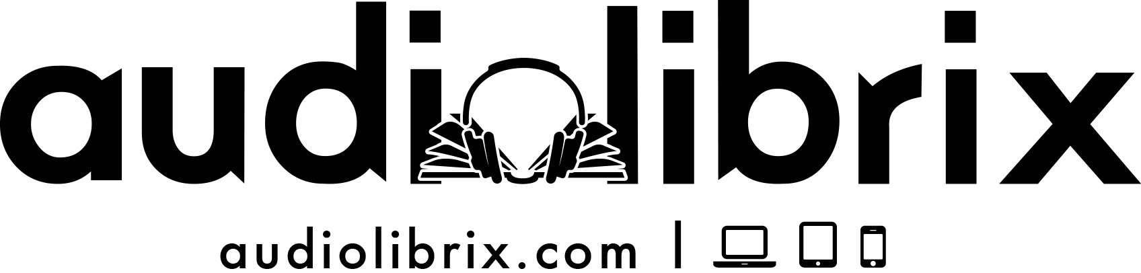

- VELKÝ AUDIOKNIŽNÍ PRŮZKUM 2020

realizován: říjen – prosinec 2020
počet respondentů: 3906

- ZÁKLADNÍ DEMOGRAFICKÁ DATA
    - Demografické rozložení posluchačů audioknih dle věku a pohlaví:
ženy  muži | 57 %  43 %

Pod 18 let  18-24 let  25-34 let  35-44 let  45-54 let  55-64 let  65 let a více | 1 %  4 %  19 %  28 %  29 %  14 %  5 %

  - O AUDIOKNIHÁCH A JEJICH POSLUCHAČÍCH
    - Kdy se seznámili s audioknihami:
letos  minulý rok  před 2-8 lety  před více než 8 lety | 12 %  14 %  52 %  22 %

    - Kolik audioknih si poslechli za poslední rok:
1-5  6-10  11-20  21 a více | 29 %  27 %  25 %  19 %

    - Kolik knih si přečetli za poslední rok:
1-5  6-10  11-20  21 a více | 32 %  24 %  20 %  24 %

    - Jak se změnil objem jejich „četby“ díky audioknihám:
čtou více  čtou zhruba stejně  čtou méně  nedokáží říct | 56 %  33 %  7 %  4 %

    - Jak nejčastěji poslouchají:
audioknižní aplikace  hudební přehrávač na mobilu/tabletu  mp3 přehrávač  hudební přehrávač na PC  autorádio  CD přehrávač / Hifi věž  jiné zařízení | 50 %  21 %  10 %  7 %  6 %  4 %  2 %
Při jaké aktivitě nejraději poslouchají audioknihy:
domácí práce  večer při usínání  doma při odpočinku  řízení automobilu  cestování MHD  na procházkách venku  kreativní/řemeslné činnosti  v práci  dovolená  sport  jiná činnost | 18 %  14 %  14 %  13 %  10 %  9 %  8 %  6 %  4 %  4 %  < 1 %

    - Množství času, které poslechem audioknih týdně stráví:
méně než 1 hodinu  1-5 hodin  6-10 hodin  více než 11 hodin | 9 %  44 %  27 %  20 %

    - Preferují poslech o samotě nebo ve společnosti:
vždy jen sami  spíš jen sami  záleží na okolnostech a titulech  spíš spolu s někým  vždy spolu s někým | 57 %  30 %  10 %  2 %  1 %

    - Preferují zkrácené nebo nezkrácené audioknihy:
preferují nezkrácené  jen nezkrácené  záleží na titulu  je jim to jedno  jen zkrácené  preferují zkrácené | 43 %  35 %  14 %  7 %  < 1 %  < 1 %

Jejich názor na hudební předěly v audioknihách:
někdy dodávají atmosféru  záleží na konkrétním titulu  mají je rádi  obtěžují je  jen zabírají čas  nevnímají je | 42 %  27 %  18 %  6 %  4 %  3 %

Kde se poprvé dozvěděli o audioknihách:
na internetu  nepamatují si  od kamaráda  jinde  v knihovně  z reklam v novinách/časopisech  z článků v novinách/časopisech  z reklamy v TV/rádiu | 45 %  23 %  17 %  8 %  4 %  1 %  1 %  1 %

    - Jejich názor na ceny audioknih v porovnání s knihami tištěnými:
jsou cenově srovnatelné  audioknihy jsou cenově výhodnější  nejsou schopni posoudit  audioknihy jsou dražší  jiné | 52 %  21 %  19 %  7 %  1 %
Co je nejvíce přesvědčí o nákupu audioknihy:
autor předlohy  její popis  žánrové zařazení  ukázka  recenze uživatelů  výběr interpretů  jiné  cena | 27 %  19 %  15 %  14 %  13 %  6 %  5 %  1 %

Při nákupu audioknih nejvíce preferují tyto platební metody:
kreditní/debetní karta  internet banking  PayPal  platbu předplacenými kredity  hotovost  jiné | 62 %  15 %  13 %  5 %  3 %  2 %

- VYBRANÉ INFORMACE O AUDIOKNIŽNÍM TRHU

Datum vyhotovení: 12. 1. 2021

- Na poslech TOP 100 audioknižních titulů byste potřebovali přes 54 dní.
- Nejoblíbenějším žánrem jsou stále detektivky a thrillery. V roce 2020 je však jako oblíbené označilo 18 % respondentů, což je skoro 2,5x méně než v předešlém roce.
- V závěsu jsou mezi nejoblíbenějšími žánry fantasy (10 %), humor (9 %) a sci-fi (8 %).
- 44 % respondentů dá při výběru audioknihy na recenze a hodnocení jiných uživatelů, přičemž jen polovina z nich tituly sama hodnotí.
- 94 % posluchačů audioknih přehrávání nikdy nezrychluje ani nezpomaluje.
- Obliba placení kartou online každoročně stoupá na úkor Internet Bankingu - zatímco ten preferuje už jen 15 % lidí, celých 62 % nejraději platí kartou.
- 53 % respondentů věnuje čas také poslechu podcastů. V roce 2019 se za posluchače označilo 42 % respondentů, o rok dříve 36 %.
- VYBRANÉ INFORMACE Z WEBU AUDIOLIBRIX

Datum vyhotovení: 12. 1. 2021

- V roce 2020 přibylo do nabídky více než 3 000 titulů. Jejich poslech by vám zabral 11 426 hodin.
- Detektivky a thrillery jsou opět nejprodávanějším žánrem, tvořily 14 % všech prodejů. Následují je osobní rozvoj (4 %), fantasy (3%) a kategorie pro děti a mládež (2,5 %).
- Nejprodávanějšími audioknižními vydavateli jsou stejně jako loni OneHotBook, Publixing, Supraphon a Tympanum. Nově se mezi TOP 5 dostal Témbr.
- Nejpopulárnějšími autory 2020 jsou Dominik Dán, Peter May, Jo Nesbø, Stefan Ahnhem a Vlastimil Vondruška. Mezi autorkami vede Agatha Christie.
- TOP 10 titulům vévodí detektivky v čele s Dominikem Dánem. Své místo si tu ale našly i audioknihy z osobního rozvoje Atomovové návyky nebo Proč spíme.
- Nejvíce recenzovaným titulem roku 2020 je Šikmý kostel Karin Lednické.

Výše uvedená data pochází z unikátního průzkumu mezi audioknižními posluchači
provedeném od října do prosince 2020 a z vlastních analytických dat portálu Audiolibrix.
Průzkumu se zúčastnilo 3906 respondentů.

Vypracovala: Kateřina Horáková, media@audiolibrix.com, (+420) 228 886 515

